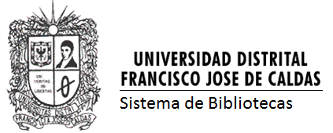

PAZ Y SALVO

La Sección de Biblioteca de la Universidad Distrital Francisco José de Caldas, informa que una vez revisados los sistemas de información el usuario se encuentra a Paz y Salvo con la Biblioteca.

Nombres y Apellidos:
Proyecto Curricular:
Código:
Documento de Identidad:
Correo electrónico Institucional:
Correo electrónico Personal:
Fecha de expedición:
Válido hasta:

Nota: Este documento de paz y salvo es válido únicamente para retiro, aplazamiento y cancelación de semestre.

